**ЛАБОРАТОРНА РОБОТА № 7**

**Варіант 2**

Інтерполяція та апроксимація

**Мета роботи:** навчитись на практиці будувати інтерполяційні поліноми Лагранжа та Ньютона, а також використовувати метод найменших квадратів апроксимації функції.

**Хід роботи:**

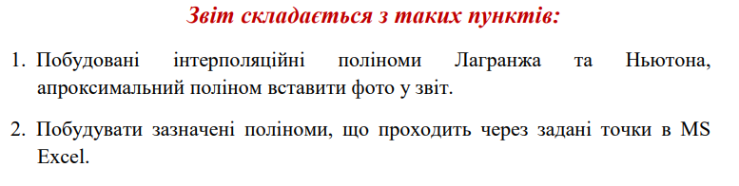

**Завдання 1:**

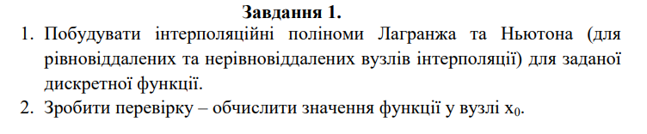





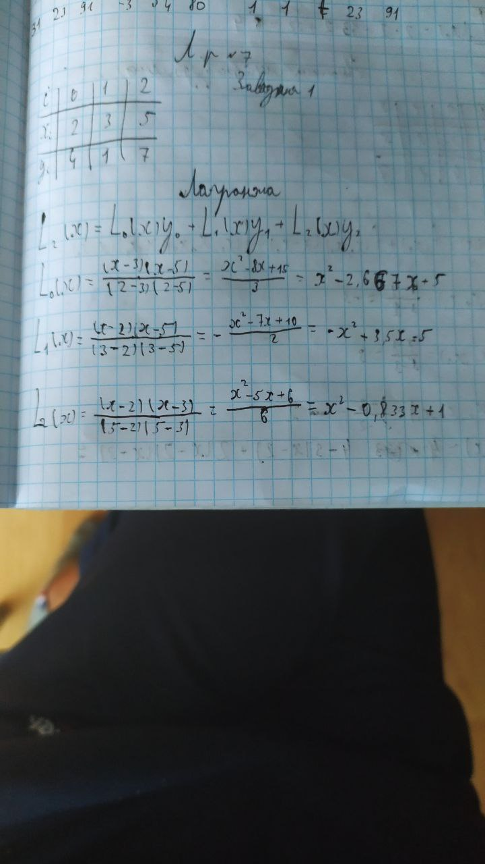

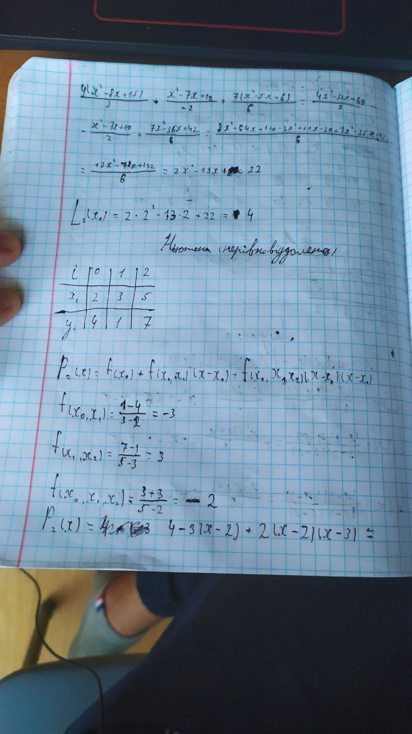

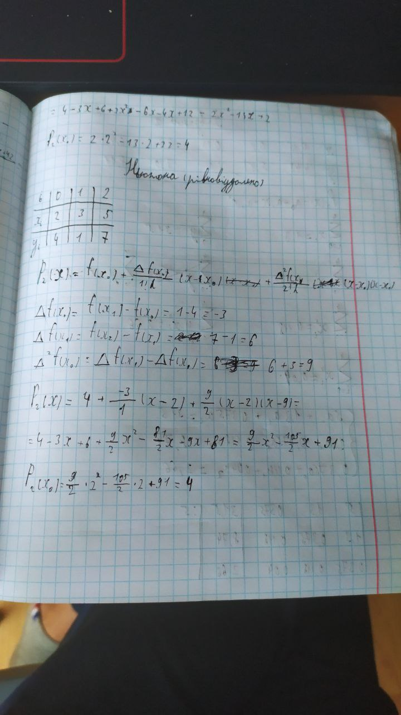

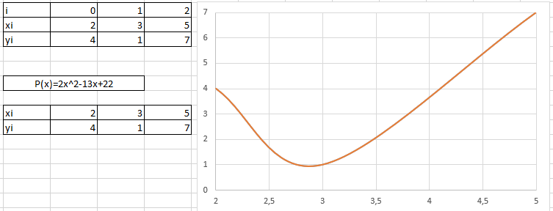

**Завдання 2:**

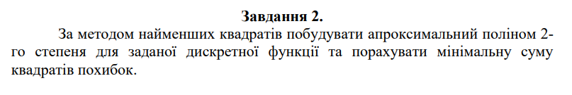





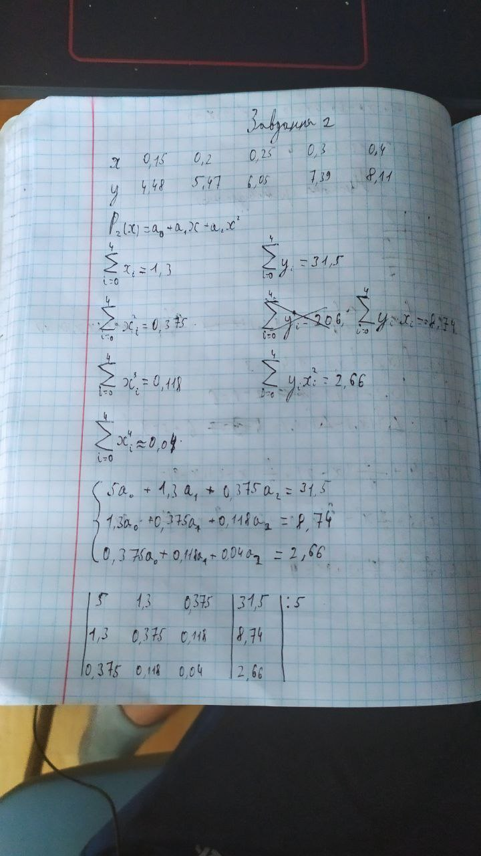

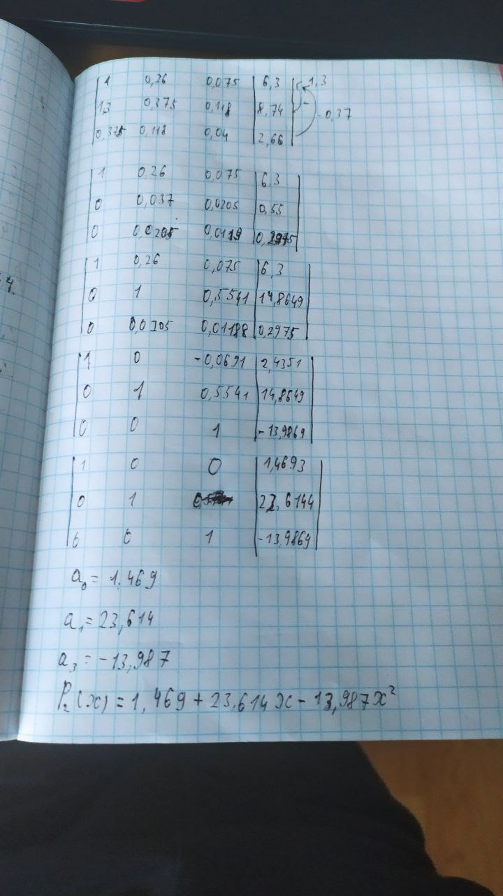

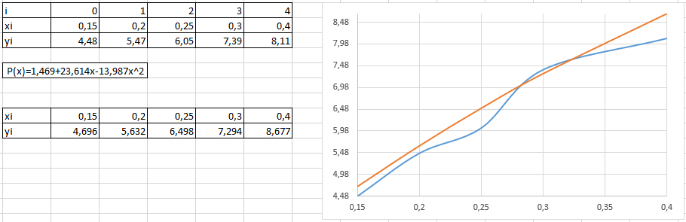

***Висновки:*** я навчився на практиці будувати інтерполяційні поліноми Лагранжа та Ньютона, а також використав метод найменших квадратів апроксимації функції.